Муниципальное бюджетное общеобразовательное учреждение
«Школа №54» города Прокопьевска
Выпуск №1 сентябрь-октябрь, 2016
Газета предназначена для всех учащихся школы, учителей и родителей, предусматривает возможность учета уровня интересов и склонностей читательской аудитории, их возрастные особенности, а также требования времени.

Школьная газета «Юный репортёр»
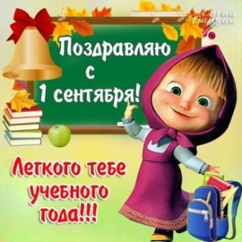
Вот День знаний наступил! В ход учебу запустил!
С чем тебя я поздравляю,
И, конечно же, желаю
Больше смелости, терпенья,
Счастья, школьного веселья.
Путь держи всегда вперед!
Побеждать пришел черед!
В новом учебном году в нашей школе начали обучение 1042 человека, из них 529 мальчиков и 450 девочек.
Всего в школе 42 класса, из них 16 классов начальной школы, 23 класса средней школы и 3 класса старшей школы.
Педагогический коллектив пополнился тремя новыми учителями:
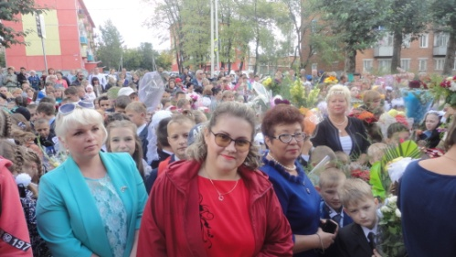
Александрова Ирина Анатольевна, учитель математики,
Пугаева Ирина Олеговна, учитель русского языка и литературы и Лешакова Светлана Сергеевна, учитель истории и обществознания.
Благодарим нашего делопроизво
дителя Ольгу Ивановну за представленную информацию.
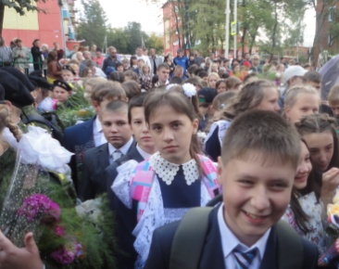

Пеканова София
Рубрика: «Проба пера»

В новом учебном году в нашей школе открылся еще один кадетский класс -7 «Д». Ребята обладают хорошей физической подготовкой, занимаются строевой подготовкой, изучают историю военного искусства.
В свободное время пробуют свои силы в поэзии.

Кадетское братство.

За каждого нашего брата
Кадеты встанут горой,
Так получилось,
Что кадетское братство
Нас связало с тобой.
Там служба почётна, опасна
И очень порою трудна!
И каждому из нас уже ясно:
Жить так, чтоб гордилась страна!

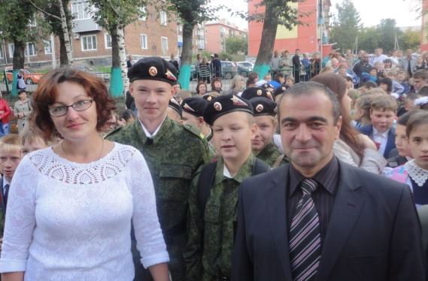

На снимках: классный руководитель Михайлова И.А., воспитатель кадетского класса Армен Сергеевич и
учащиеся 7 «Д»

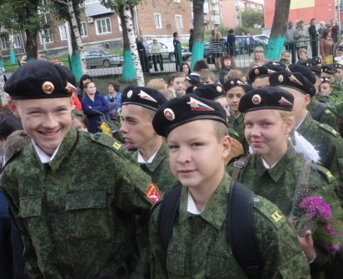

Кадеты с самого детства
Ей отдают свой долг,
И если парень пошёл в кадеты-
То из него будет толк!
Это растёт настоящий мужчина,
И не боится он трудных дней.
И есть у него на это причина-
ОН ЗАЩИТНИК РОДИНЫ СВОЕЙ!

Разумов Владимир
и Крицкий Александр, 7 «Д»
Рубрика: «Из первых уст»

Профилактика здоровья.
На дворе осень, время прививок от гриппа. Мы взяли интервью у нашего медицинского работника Старцевой Нины Ивановы.

-Скажите, Нина Ивановна, сколько родителей дали согласие на прививку своему ребёнку, а сколько отказались?
- Половина родителей согласились на проведение профилактической прививки. А если быть точнее, то около 430 взрослых дали согласие.

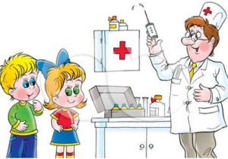
- Увеличилось ли количество соглашенных родителей на прививки от гриппа по сравнению с прошлым годом?
- По сравнению с прошлым годом число согласий повысилось на 100 человек.

- Чтобы родители согласились на прививки, нужна разъяснительная работа?
- В нашей школе производится такая разъяснительная работа: я, классные руководители проводим устные беседы (индивидуальные и общие), выступаем на родительских собраниях, знакомим с листовками.
-Верите ли вы в пользу прививок?
-Конечно, верю, прививки помогают.
-Спасибо, Нина Ивановна.
- Доброго всем здоровья!

Никифорова Софья и Полуэктова Анастасия.
Рубрика: «Интервью»
Туризм.
Наши журналисты взяли интервью у учителя русского языка и литературы, а также по совместительству руководителя кружка «Туризм»
Ивановой Ольги Анатольевны.

- Ольга Анатольевна, в течение какого времени вы ведёте кружок в школе?
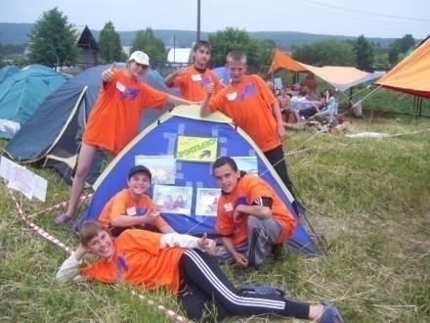
- Именно веду эти занятия уже 4 года, а вообще этот кружок существует давно, выпустилось 2 поколения ребят.
- Чему вы учите ребят на своих занятиях? Чем занимаетесь?
-Во-первых, я учу детей дружелюбию, взаимовыручке, взаимопониманию, умению ставить перед собой цели и достигать их. Во -вторых, учу элементарным действиям, которые умеют выполнять все туристы: вязать узлы, преодолевать препятствия (болото, кочки, ямы), готовить пищу на костре, правильно подбирать продукты, оказывать медицинскую помощь. Также мы изучаем историю родного края, его флору и фауну.

- Пригодятся ли эти навыки ребятам в реальной жизни?
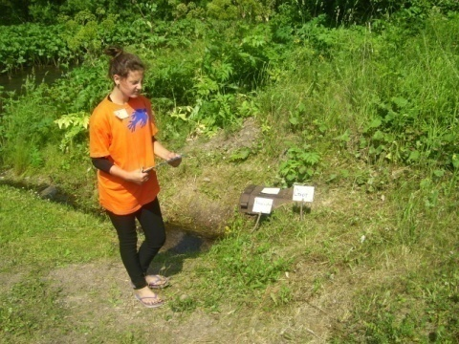
- Я думаю, пригодятся. Мои выпускники до сих пор поддерживают дружеские отношения и любят путешествовать.
- Какие достижения ваших ребят вы хотели бы отметить особенно?

- III место в городских соревнованиях по туризму. Дважды мы завоевывали III место в областных соревнованиях туристов-краеведов.
- Могли ли вы назвать имена и фамилии ваших учеников, которые очень хорошо разбираются в туризме?

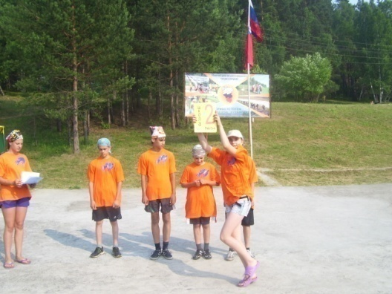
- Певнева Ксения, Василенко Влад, Перевалова Кристина, Зарубин Дмитрий, Смолин Рамиль – все они из 11 «А».

-Спасибо, Ольга Анатольевна. Желаем Вам и Вашим ребятам новых неисхоженных путей, ярких, запоминающихся впечатлений!

Шмакова Валерия и Стерхова Татьяна.

Рубрика: «Школьные новости»
Субботники.
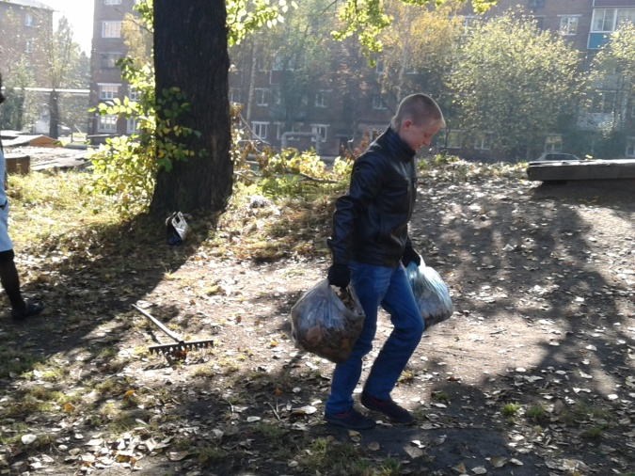
Ребята, учащиеся школы №54 проводят ежедневную уборку территории. Убирают листву, засохшую траву, подметают асфальт.
За каждым классом была закреплена определенная территория и день, в который производится уборка.
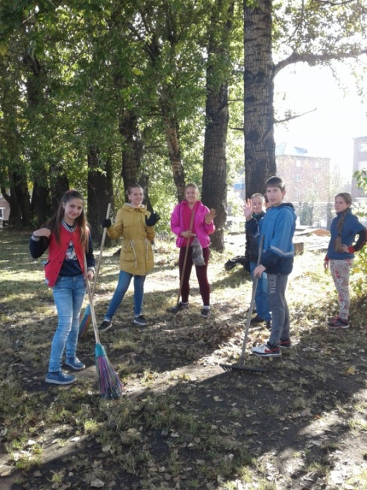
Уважаемые ученики! Убедительно просим вас не баловаться во время работы.

На снимке: учащиеся 7 «А» на уборке территории
Фото: Шумарин Александр

Нельзя размахивать граблями! Нельзя изображать Бабу Ягу с метлой, не катайтесь на граблях и мётлах! Не нужно подкидывать грабли и изображать что-то руками, будто вы маг или волшебник. Можно повредить что-то себе и стоящим рядом с вами одноклассникам. Соблюдайте технику безопасности!
Федина Мария.

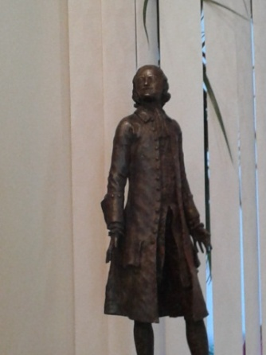
16 сентября был объявлен день внеурочной деятельности.
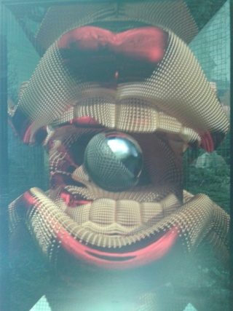
Начальные классы приняли участие в соревнованиях «Веселые старты». 7-8 классы посетили культурно- выставочный центр «Вернисаж». Там была представлена выставка московского скульптора Леонида Баранова. В памяти ребят сохранятся скульптуры: Екатерины Великой, русских писателей Н.В. Гоголя, Ф.М. Достоевского другое.
Стерхова Татьяна и Шмакова Валерия.

Рубрика: «Новинки в мире кино и литературы»

Я захотела взять книгу online-бестселлер «#Мой лучший враг» Эли Фрей (Алёна Филипенко)
«Раньше он дарил мне конфеты, рисунки и улыбки, а потом я совершила один непростительный поступок. Теперь того милого и доброго мальчика больше нет».
Главная героиня Тома и её лучший друг Стас в детстве проводили время вместе. Они играли, рисовали, смотрели фильмы. Но однажды, когда они играли в лесу, Тома и Стас нарвались на компанию «плохих парей». Стас в этот момент повёл себя очень храбро, а Тома, в силу своего возраста, очень сильно испугалась и хотела убежать. И вот ей дали такую возможность, но она должна была оставить своего лучшего друга там, в лесу, вместе с ними. Как вы думаете, что она сделала? Она просто убежала, не подумав о своём друге. Стасу причинили много боли эти «плохие парни». Именно с того момента они стали врагами.
После этого Тома уехала жить в Москву вместе со своими родителями. Она никогда не хотела возвращаться, но… мечтать не вредно… Её родители были очень занятыми людьми, и поэтому они хотели, чтобы их дочь доучилась до 11 класса в деревне у бабушки, где она провела всё своё детство вместе с лучшим другом.
9 класс она провела в вечных бегах от Стаса Шутова вместе со своей новой компанией, в которую входили Рома, Серёжа и Антон.
И вот Стас под действием наркотиков причиняет много боли «своей лучшей подруге», после чего Тамара попадает в больницу. После этого происшествия, она безумно сильно хочет отомстить Стасу. У их команды возникает план…
Отомстят они ему или Тома и Стас помирятся и вновь будут лучшими друзьями? Вы узнаете, прочитав эту книгу.

Пеканова София.

В нашей школе стартовала неделя мероприятий по здоровому образу жизни и правилам дорожного движения.

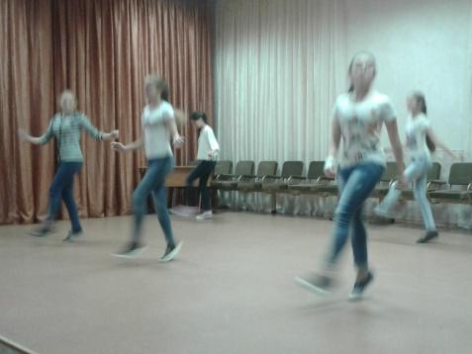
Первым шагом в реализации недельного плана стал классный час «Здоровым быть – всего добыть». Он был проведен в пятницу, 21 октября, среди учащихся 7-х классов. Цель мероприятия – пропаганда здорового образа жизни и разумного стиля поведения в подростковой среде.
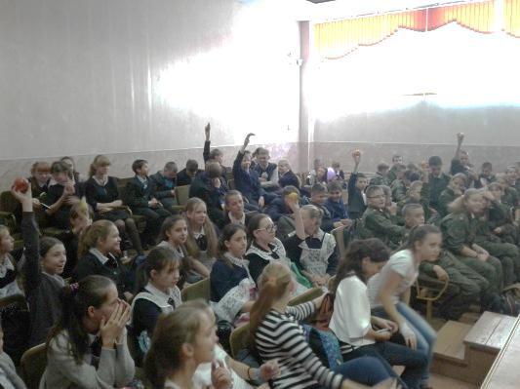
Здоровьесбережение – это не только борьба с курением, алкоголизмом и наркоманией, это более широкое и емкое понятие. Оно включает профилактику заболеваний, соблюдение режима дня, гигиены, правильного питания, основы психологического здоровья. Вот и на классном часе говорили о том, что здоровье является основной ценностью каждого человека. Узнали, что по статистике состояние здоровья человека зависит от образа жизни на 50%, от наследственности и окружающей среды – по 20%, от медицины – на 10%. Танцевальная группа девочек 7 «А» класса доказала, что движение – это активная деятельность, реализовать которую можно через танец.
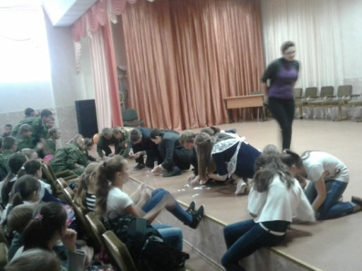
Ребята демонстрировали знания пословиц и поговорок о здоровье. Провели игру «Полезно и вредно»: отбирали карточки с полезными и вредными продуктами. Говорили о вреде газированных напитков, чипсов и сухариков. Вспомнили о витаминах, полезных для нашего организма. Поиграли в «Отгадай фрукт и скажи, в чём его польза»: вытягивали из корзинки бананы, яблоки, лимоны, груши, сливы и перечисляли достоинства каждого фрукта. А потом с удовольствием съели их! В конце провели релаксацию, погрузившись в мир снегопада…
В заключение нашего занятия ребята получили рецепт здоровья и счастья:
«Возьмите чашу терпения, влейте в неё полное сердце любви, добавьте две горсти щедрости, посыпьте добротой, плесните немого юмора и добавьте как можно больше веры. Всё это хорошо перемешайте и намажьте на кусок отпущенной вам жизни, предлагайте каждому, кого встретите на своём пути».
Пеканова София
Фото: Шумарин Александр
Рубрика: «Безопасность»

В течение сентября в школе проходит месячник безопасности.
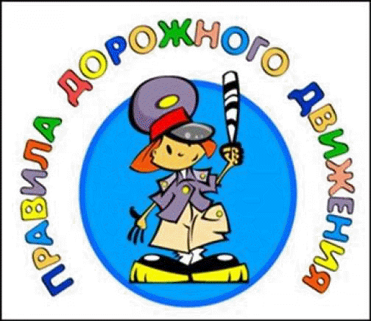
1 сентября прошла акция: нашим первоклассникам подарили фликеры. 3 сентября отметили День памяти жертвам Беслама. В первые же дни занятий проведена учебная эвакуация.
На общешкольном родительском собрании заместитель директора по безопасности Филонова Галина Ивановна уделила внимание вопросам безопасности. Она познакомила родителей с информацией по ЧС в Кемеровской области. Рассказала, какой опасности подвергаются дети, выезжая на проезжую часть на велосипедах.
В период с января по июль 2016 года в Прокопьевске произошло 20 случаев. Дети получили травмы.
Для родителей будут приготовлены памятки по организации перевозки детей в качестве пассажиров.

Ещё раз напоминаем

Правила безопасного поведения на дорогах:

- Сначала смотрим налево, потом доходим до середины дороги и смотрим направо.
- Если есть светофор: Красный – стой!
Жёлтый – приготовься!
Зелёный – иди!
- Автобус нужно обходить сзади, а трамвай спереди.
- На пешеходном переходе возьми ребёнка за руку!
- На проезжей части нельзя играть, бегать, кататься на роликах, велосипедах и т.д.
- Когда переходишь дорогу, нужно снять наушники.

Алтухов Михаил и Бугров Даниил.

Рубрика: «Проба пера»

Наши герои
время, как вода,
течёт и испаряется.
Имена героев наших,
Забываются…
Лишь в годы ясные
Их все дома ждали,
Но не все они
Дом свой увидали.
Мы их чтим и помним!
Они за нас стояли…
За страну великую,
Они все погибали…

Плотникова Софья, 7 «А»
Я
Я девочка нескромная, без принципов
И комплексов, иду походкой лёгкой,
По жизни этой строгой.
Живу я в напряжении
И думаю о многом.
Учусь на гитаристку,
А в общем я артистка.
Красивая, не модная
И слишком уж я сложная.
В «Восходе» мне так нравится,
Я очень восхищаюсь им.
Живу в огромном коллективе
Красивых, дружных и активных,
Ребята эти классные,
Дерзкие и опасные.
Я сильно всех люблю вас
И очень вас прошу,
Не ссорьтесь вы, пожалуйста,
Я вами дорожу.

Васильева Татьяна, 7 «Б»

Рубрика: «Праздники»
1 сентября - День знаний. 1 сентября - Первый день осени.
21 сентября - День воинской славы России.
27 сентября - День воспитателя и всех дошкольных работников.
30 сентября - Вера, Надежда, Любовь.
30 сентября - Международный день переводчика.
30 сентября - День Интернета в России. 5 октября - Всемирный день учителя.
16 октября - День Босса.
23 октября - День работников рекламы.
25 октября - День таможенника Российской Федерации.
30 октября - День инженера-механика.31 октября - Хэллоуин.
Полуэктова Анастасия
Рубрика: «Поздравляем» С днём рождения поздравляем
И от всей души желаем:
Счастья – море через край,
Любви – ладони подставляй,
Здоровья – чтоб на всё хватило,
Чтоб жизненная была сила!
Всех исполнения желаний.
И радостных всегда гуляний,
Подарков самых разных,
Друзей верных, прекрасных!

6 сентября – Стерхов Максим, 3 «Б». 7 сентября – Лера Гарифулина,
8 сентября – Лиза Михлеева, 7 «А». 17 сентября – Полуэктова Анастасия, 7а
19 сентября – Бугров Даниил, 7 «А». 20 сентября – Пахолков Роман, 7 «А».
21 сентября – Александр Фёдоров, 6 «А». 26 сентября – Танаев Данил, 7 «Д».
22 сентября – Аня Герасимова, 8 «Г» . 29 сентября – Вика Хижникова, 7 «А»
27 сентября – Никифорова Софья, 7 «А». 13 октября – Андрей Дятлов, 7 «Г»
24 октября – Нина Кадкина, 7 «Б».
25 октября – Плотникова Софья, 7 «А»
Ярославский Тимур, 7 «Д»

Рубрика: «Спорт»
ГТО – Готов к труду и обороне.
Сдача 1 экзамена по ГТО проходила 27 сентября, на стадионе Шахтёр. Сборы начались в 8:30 около школы, учителя физкультуры и психолог сопровождали ребят.
Участвовало несколько школ.
Из нашей приняли участие 7 и 8 классы.
Чтобы сдать бег, нужно пробежать 2 км с учётом времени или 3 км без учёта времени. 7-ые классы бегали 2 км. Малый круг стадиона – 400 м, поэтому 5 кругов – это 2 км. На старт выходили 20 человек, бежать нужно было без остановки. Остановился – не сдал. Пройти такое испытание очень нелегко! Но и это не всё. Существует несколько видов испытаний.
Виды испытаний:
- Плавание
- Бег на короткие дистанции
- Бег на средние и длинные дистанции
- Прыжки в длину с разбега
- Прыжки в длину с места
- Подтягивание на турнике
- Метание спортивного снаряда
- Бег на лыжах
- Стрельба из пневматической винтовки
- Наклоны вперёд
- Рывок гири
- Сгибание рук в упоре лёжа
Ступени для школьников:
1 ступень – для школьников 6-8 лет. 2 ступень – для школьников 9-10 лет
3 ступень – для школьников 11-12 лет. 4 ступень – для школьников 13-15 лет
5 ступень – для школьников 16-17 лет.
Желаем всем успехов и золотых значков!

Рубрика: «Интересные люди»
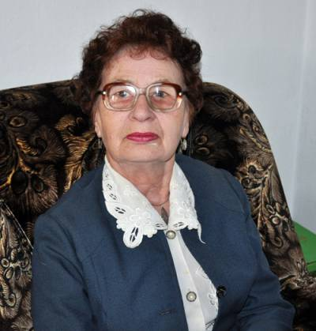
Тамара Ивановна Бушкова родилась 04.07. 1937 года в городе Долгопрудный Московской области. Переехала в Прокопьевск в 1982 году. По образованию учитель русского языка, литературы и истории, работала в школах №12, 48, 54. Пишет в основном сатиру. Участвовала во многих конкурсах: областных и международных. Например: «Хрустальное перо», «Хранители дорог». Мы обратились к Тамаре Ивановне с несколькими вопросами.
-Уважаемая Тамара Ивановна, когда Вы начали писать?
- Сравнительно недавно, всего 13 лет, после того, как вышла на пенсию. Многие начинают гораздо раньше, чуть ли ни с детства. Но будучи учителем литературы, я писала стихи для школьных мероприятий.
- А о чём вы пишете? На снимке: Бушкова Т.И.
- Пишу больше стихи, меньше прозу. Тематика многообразна. Но не лирика, т.е. не о себе, не о своих чувствах и переживаниях. Только автор, а не лирический герой. Об обществе, политике, о повседневной жизни людей. Но даже о сложных проблемах пишу таким простым, доступным языком, что понятно детям школьного (не младшего) возраста, для которых стихи предназначены. Предпочитаю сатиру и юмор. Выступаю на конкурсах и фестивалях в этой номинации. А басен набралось на целую книгу.
- Издаёте ли Вы свои произведения?
- Да, очень много. Напечаталась в нескольких сборниках, журналах, газетах. Есть и свои книги, общим счётом семь. Последние – «Грани» (стихи), «Басни», «Не всё судьба голубит нас» (проза). Мои стихи напечатаны отдельной книгой в Канаде – 2015 год.
- Есть ли ваши книги в библиотеках города?
- Да, в центральной библиотеке Прокопьевска, в областной им. Фёдорова. Также в Киселёвске в детско–юношеской библиотеке и в Кемеровском государственном университете.
- Выступаете ли вы с чтением своих стихов?
- Да, очень много, вот уже 13 лет. Могу привести большой список. Например: в Обществе слепых, перед ветеранами, в двух больницах, также в детском доме №1, в интернатах №61 и №64. В целом ряде школ: 12;48;72;35;54 и других.
-Большое спасибо Вам, Тамара Ивановна, здоровья и дальнейших творческих успехов. Никифорова Софья
Не Пустяк! (О пользе смеха)
А смех полезен для здоровья.
Какие там таблетки и вакцины!
Полезнее, чем молоко коровье,
По утвержденью медицины.
И никакой не соблюдайте дозы,
Пусть хворь от ужаса дрожит!
И сгинут все болячки и неврозы.
-Ну-с! Что ещё у вас болит?
Чем громче хохот, тем полезней.
А шутка, анекдот и каламбур
Избавят от любых болезней,
Заменят тысячу микстур!
А если, бог избави, слабоумие,
Тогда опасен смеха дефицит.
Спасёт одно лишь остроумие
И кстати удалит аппендицит.
Да лучше смеха нет лекарства!
Вот и лечитесь смехом рьяно.
Царь вон не пожалел полцарства,
Чтоб только засмеялась Несмеяна.
Смеяться вовсе не грешно -
Бывает разве смех в запрете?-
Над тем, что кажется смешно.
Известно это всем на свете.
Пусть кто- то вас поймёт не так,
Вы смейтесь, сытыми и натощак,
В кармане лишь один пятак,
Волдырь на пятке, на глазу синяк,
Дистрофик или же толстяк,
И уж от смеха весь размяк…
Ведь смех-то вовсе не пустяк!
Пускай на лысине три волосинки,
Мозоли ноют, жмут ботинки,
А в каше ни одной крупинки,
Вы повторяйте без запинки:
-Пусть пляшут весело смешинки!
Да от души, не кое - как,
Ведь смех- то вовсе не пустяк!
Вы смейтесь при любой погоде,
В такси, в трамвае, на природе,
И во саду и в огороде,
Наедине и при народе,
И даже повода нет вроде,
А вы без повода, а просто так.
Нет! Смех-то вовсе не пустяк!
Пора бы запретить поэтам
Писать печальные стихи.
Весёлые, по всем приметам,
Куда полезнее. Хи - хи!
А то, что уж успели написать,
Во избежанье страшного вреда
Без всякой жалости изъять,
Чтоб больше не писали никогда.
Ну вот и смейтесь на здоровье!
Его нельзя купить никак –
Как говорит одно присловье -
Здоровье - тоже не пустяк!

Бушкова Тамара

Рубрика: «Новинки в мире кино и литературы»
В сентябре этого года был представлен общественности первый тизер фильма «Защитники», из которого стало известно, что одним из главных героев будет человек медведь.

Наши кинематографы умеют посмеяться над стереотипами.
Во времена Холодной войны секретная организация «Патриот» создала отряд супергероев, в который вошли участники из различных советских республик. Долгие годы героям приходилось скрывать свою сущность, однако в тяжелые для страны времена они вновь берутся за дело.
Ну а насладиться этим шедевром или громким провалом вы сможете в следующем году.

Теперь о более интересных новостях.
Еще в 2015 году стало известно об экранизации серии комиксов о могущественном маге. Фильм будет называться «Доктор Стрэндж». Противником Доктора, скорее всего, будет могущественный дух Дормамму, который уже давно хочет захватить наш мир. В главной роли снялся Бенедикт Камбербэтч, известный по сериалу «Шерлок». Этот фильм мы увидим совсем скоро - 3 ноября этого года.
6 октября появится продолжение культового хоррора «Ведьма из Блэр». История повествует о том, как через 20 лет группа новых смельчаков отправляется во владения. Никакая легенда не сравнится с тем, что произошло с этими ребятами на самом деле.
Новый фильм по книге Джуан Роулинг выходит 17 ноября этого года. История будет повествовать о том, как за 70 лет до событий первого Гарри Поттера магические существа оказались в мире магглов. Главным героем будет писатель Ньют Скамандера, написавший учебники по уходу за магическими существами, по которым через много лет будет учиться Гарри.

Приятного Вам просмотра желает Бугров Даниил.

